**ЛАБОРАТОРНА РОБОТА № 2**

**Мета**: набуття практичних навичок щодо побудови та використання діаграм класів систем

Побудувати діаграми активності системи

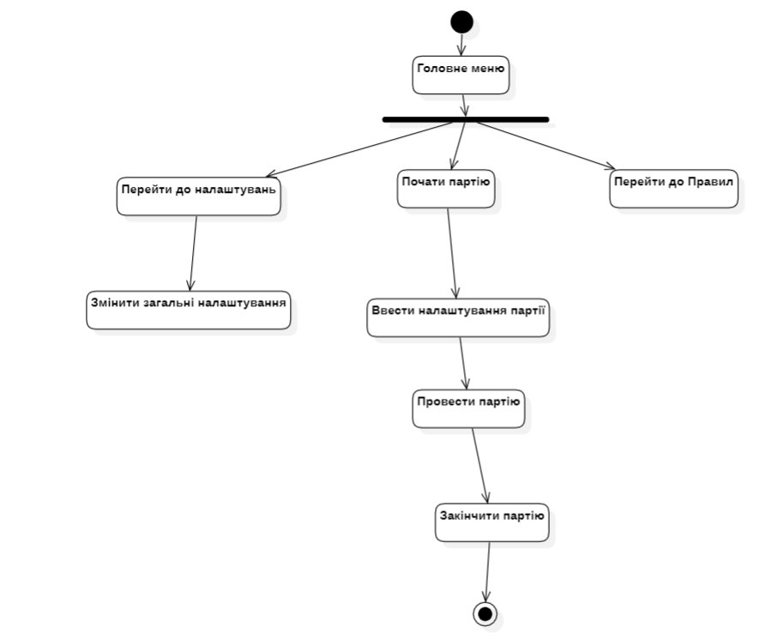

Рис. 1 – Діаграма активності